13- 11
第十三部分 电学实验
十一．电路故障检测实验[来源:学科网]
1.（2009全国Ⅰ卷）如图所示的电路中，1、2、3、4、5、6为连接点的标号。在开关闭合后，发现小灯泡不亮。现用多用电表检查电路故障，需要检测的有：电源、开关、小灯泡、3根导线以及电路中的各连接点。
⑴为了检测小灯泡以及3根导线，在连接点1、2已接好的情况下，应当选用多用电表的_____挡。在连接点1、2同时断开的情况下，应当选用多用电表的_____挡。
⑵在开关闭合情况下，若测得5、6两点间的电压接近电源的电动势，则表明_________________可能有故障。
⑶将小灯泡拆离电路，写出用多用电表检测该小灯泡是否有故障的具体步骤：________________
_______________________________________。
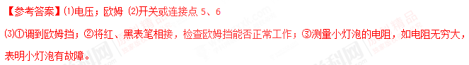
2．某照明电路出现故障，其电路如图4所示，该电路用标称值12 V的蓄电池为电源，导线及其接触完好。维修人员使用已调好的多用表直流50 V挡检测故障。他将黑表笔接在c点，用红表笔分别探测电路的a、b点。
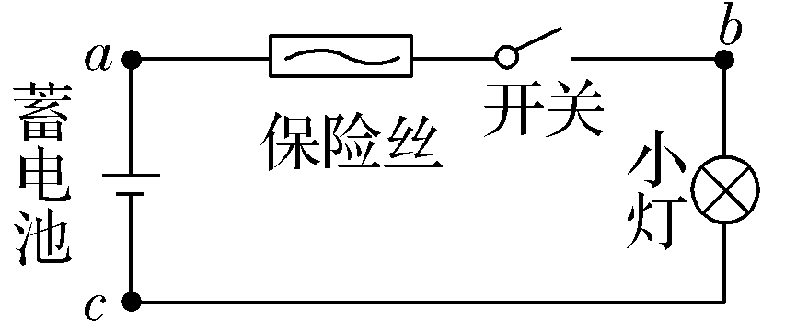
图4
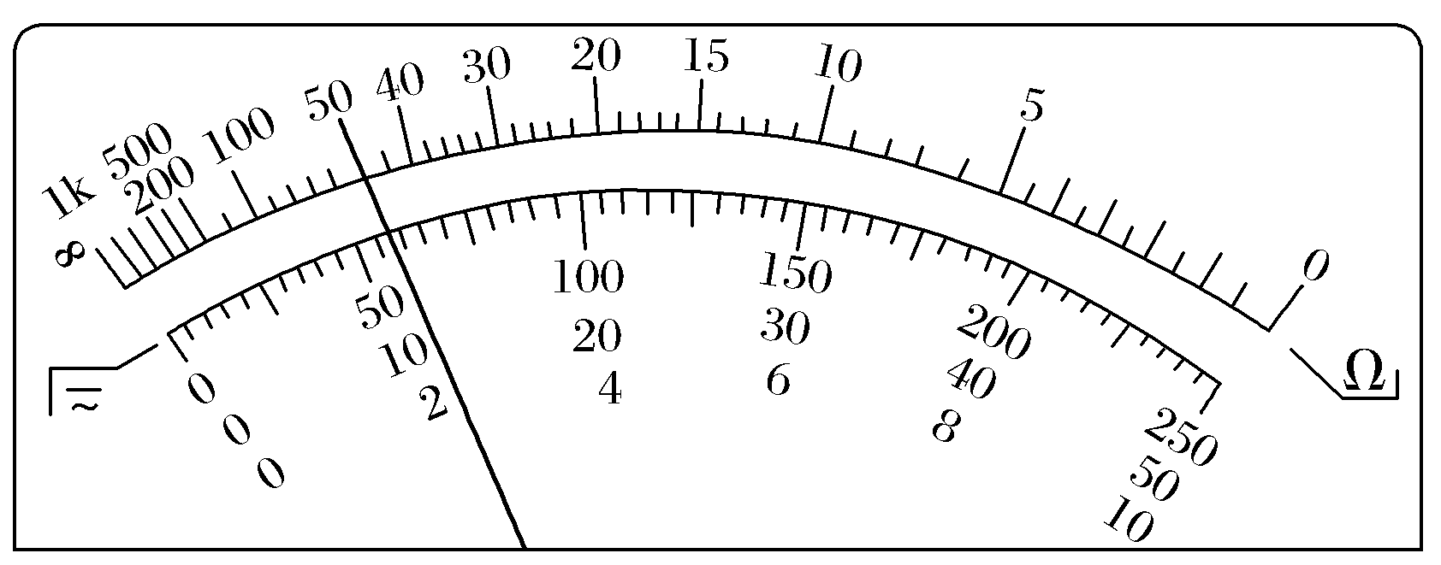
图5
(1)断开开关，红表笔接a点时多用表指示如图5所示，读数为________V，说明__________正常(选填：蓄电池、保险丝、开关、小灯)。
(2)红表笔接b点，断开开关时，表针不偏转，闭合开关后，多用表指示仍然和图5相同，可判定发生故障的器件是__________(选填：蓄电池、保险丝、开关、小灯)。
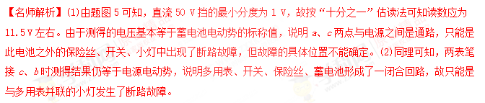
【参考答案】(1)11.5(11.2～11.8之间的值均可) 蓄电池 (2)小灯
4.(2017·益阳检测)在如图9甲所示的电路中，4节干电池串联，小灯泡A、B的规格为“3.8 V，0.3 A”。合上开关S后，无论怎样移动滑动片，A、B灯都不亮。
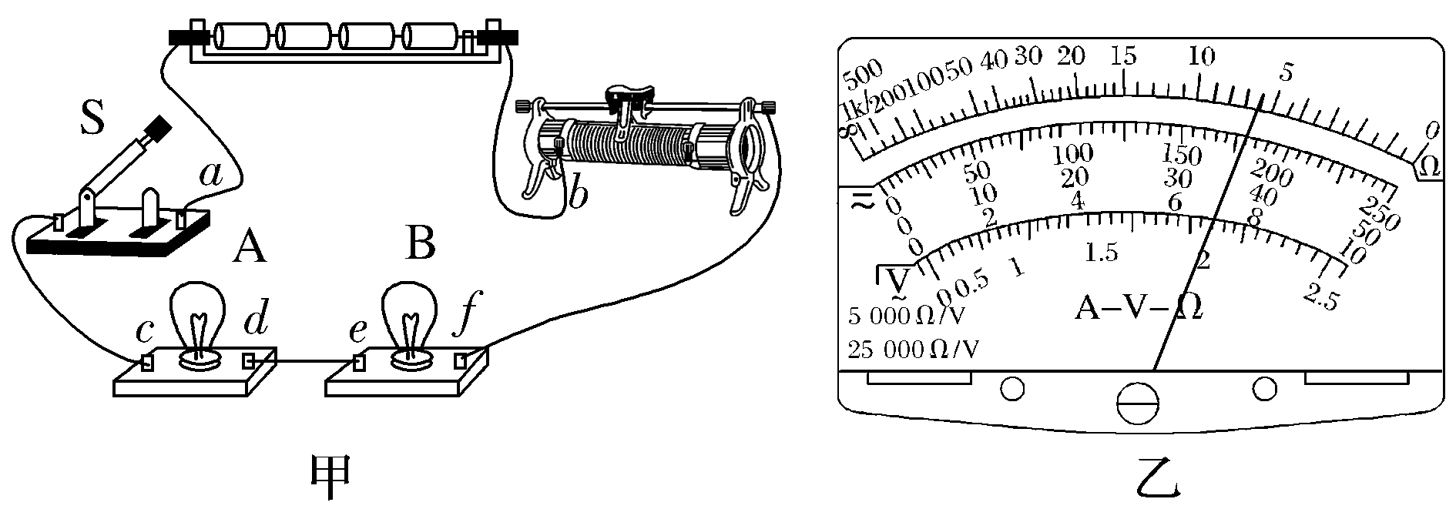
图9
(1)用多用电表的直流电压挡检查故障。
①选择开关置于下列量程的________挡较为合适(用字母序号表示)；
A.2.5 V B.10 V C.50 V D.250 V
②测得c、d间电压约为5.8 V，e、f间电压为0，则故障是________。
A.A灯丝断开 B.B灯丝断开
C.d、e间连线断开 D.B灯被短路
(2)接着练习使用欧姆表的“×1”挡测电阻，欧姆表经过“欧姆调零”，
①测试前，一定要将电路中的开关S________；
②测c、d间和e、f间电阻时，某次测试结果如图乙所示，读数为________Ω，此时测量的是________间电阻。根据小灯泡的规格计算出的电阻为________Ω。
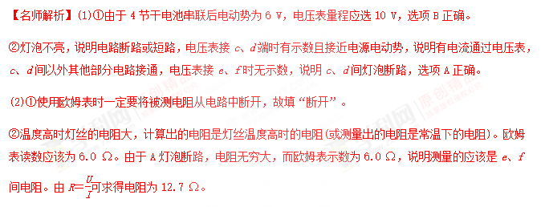
【参考答案】(1)①B ②A (2)①断开 ②6.0 e、f 12.7
5.[2017·天津理综，9(3)]某探究性学习小组利用如图14所示的电路测量电池的电动势和内阻。其中电流表A₁的内阻r₁＝1.0 kΩ，电阻R₁＝9.0 kΩ，为了方便读数和作图，给电池串联一个R₀＝3.0 Ω 的电阻。
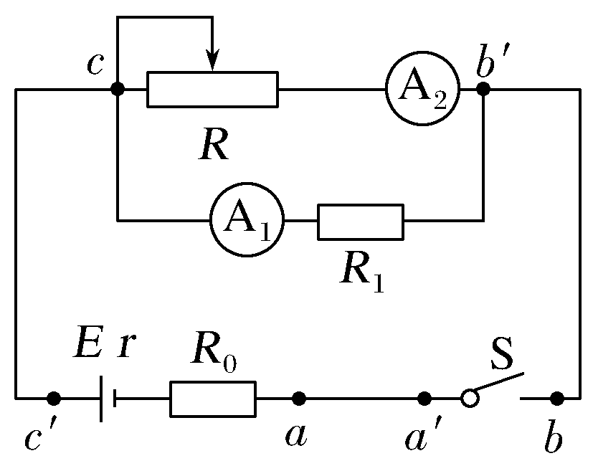
图14
①按图示电路进行连接后，发现aa′、bb′和cc′三条导线中，混进了一条内部断开的导线。为了确定哪一条导线内部是断开的，将电键S闭合，用多用电表的电压挡先测量a、b′间电压，读数不为零，再测量a、a′间电压，若读数不为零，则一定是______导线断开；若读数为零，则一定是______导线断开。
②排除故障后，该小组顺利完成实验。通过多次改变滑动变阻器触头位置，得到电流表A₁和A₂的多组I₁、I₂数据，作出图象如图15。由I₁－I₂图象得到电池的电动势E＝________ V，内阻r＝________ Ω。
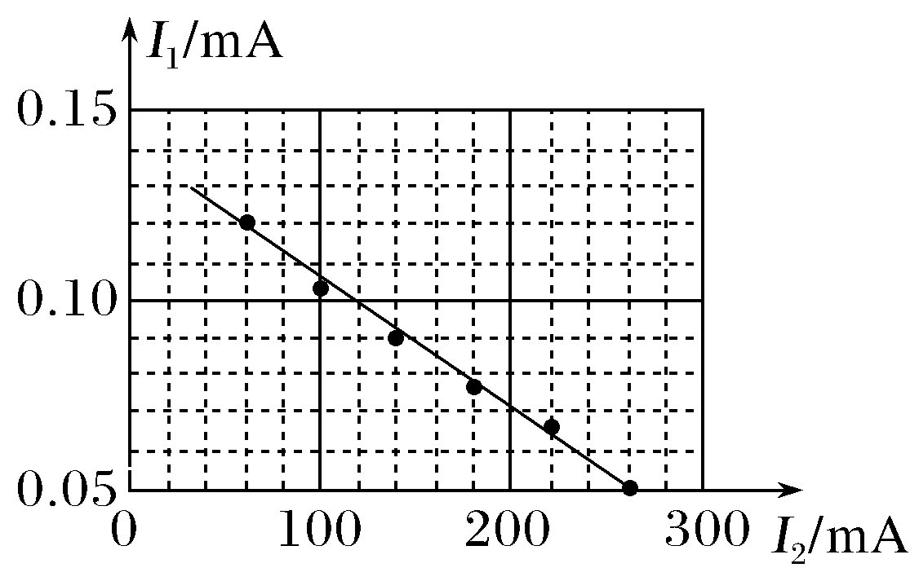
图15[来源:学|科|网]
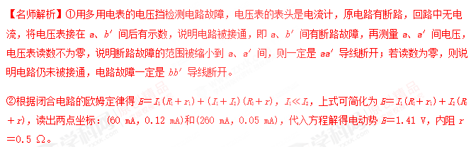
【参考答案】①aa′ bb′ ②1.41(1.36～1.44均可) 0.5(0.4～0.6均可)
6．在测定某金属丝的伏安特性的实验中，某同学连接电路如图所示。闭合开关后，发现电路有故障(已知电源、电表和导线均完好，电源电动势为E)。
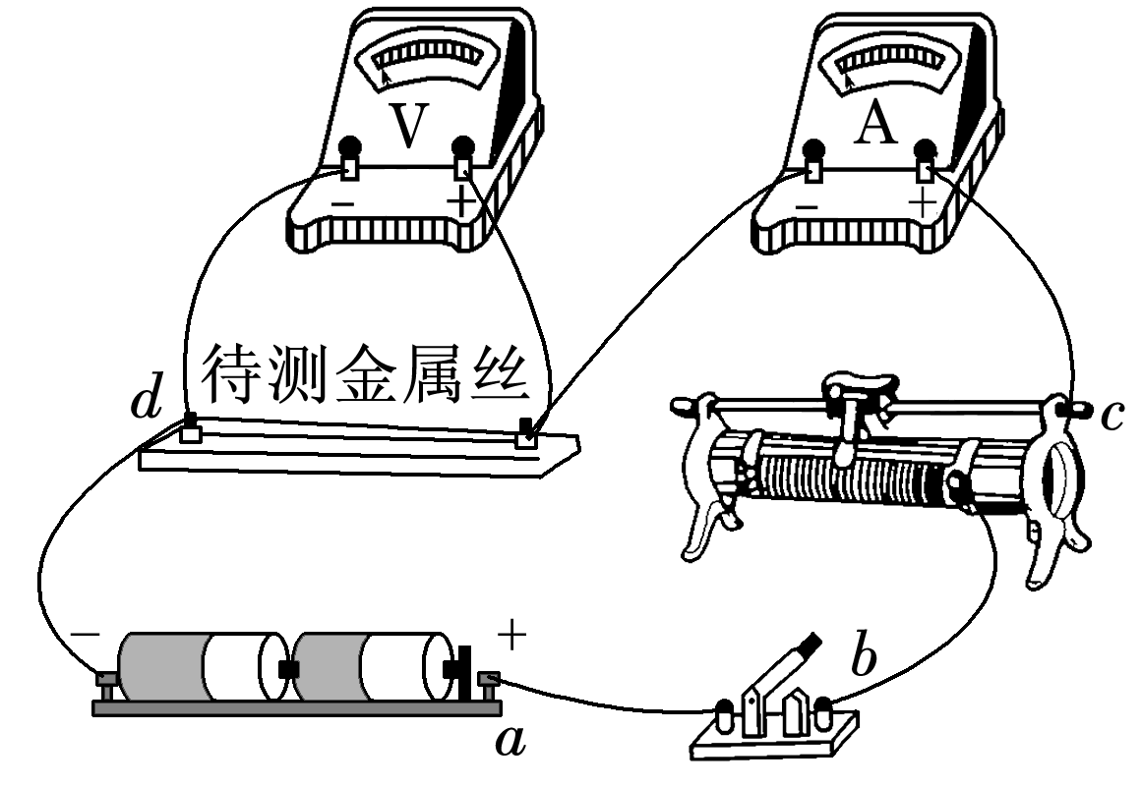
(1)若电流表示数为零、电压表示数为E，则发生故障的是________(选填“待测金属丝”、“滑动变阻器”或“开关”)。
(2)若电流表、电压表示数均为零，该同学利用多用电表检查故障。先将选择开关旋到____________(选填“欧姆×100”、“直流电压10 V”或“直流电流2.5 mA”)挡，再将________(选填“红”或“黑”)表笔固定在a接线柱，把另一支表笔依次接b、c、d接线柱。若只有滑动变阻器断路，则多用电表的示数依次是________、________、________。
【名师解析】 (1)电流表示数为零，说明电路存在断路，由于电压表示数为E，说明电压表两端与电源相连，因而故障是待测金属丝断路。
(2)判断电路故障问题，应利用多用电表的直流电压挡，电流应从多用电表的红表笔流入多用电表，因而红表笔应与a接线柱相连，当只有滑动变阻器断路时，黑表笔接b时，多用电表不能与电源形成闭合回路，示数为0，黑表笔接c、d时，多用电表与电源两极相连，示数为电源电动势E。
【参考答案】(1)待测金属丝 (2)直流电压10 V 红 0 E E
7.（9分）某物理小组欲利用如图所示的电路同时测量一只有30格刻度的毫安表的量程、内阻和光敏电阻的阻值与光照强度之间的关系。实验室能提供的实验器材有：学生电源（输出电压为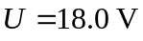，内阻不计）、电阻箱（最大阻值9 999.9 Ω）、单刀双掷开关一个、导线若干。
（1）该小组实验时先将电阻箱的阻值调至最大，然后将单刀双掷开关接至a端，开始调节电阻箱，发现将电阻箱的阻值调为1 700 Ω时，毫安表刚好能够偏转一个格的刻度，将电阻箱的阻值调为500 Ω时，毫安表刚好能偏转三个格的刻度，实验小组据此得到了该毫安表的量程为 mA，内阻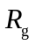= Ω。
（2）该小组查阅资料得知，光敏电阻的阻值随光照强度的变化很大，为了安全，该小组需将毫安表改装成量程为3 A的电流表，则需在毫安表两端 （选填“串联”或“并联”）一个阻值为 Ω的电阻。
（3）该小组将单刀双掷开关接至b端，通过实验发现，流过毫安表的电流I（单位：mA）与光照强度E（单位：cd）之间的关系满足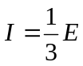，由此可得光敏电阻的阻值R（单位：Ω）与光照强度E之间的关系为= 。
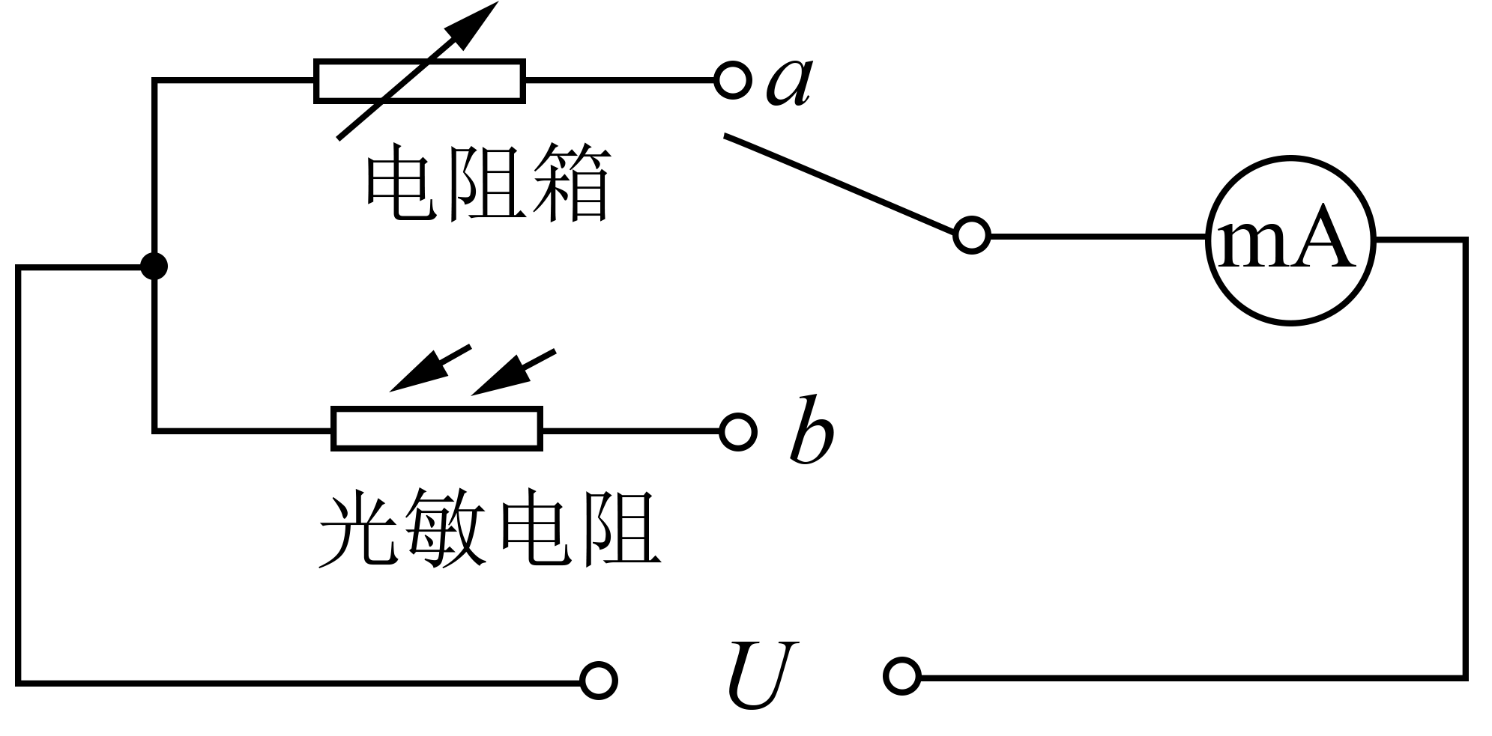
【参考答案】．（9分）
（1）300（2分） 100（2分）
（2）并联（1分） 11.1（2分）
（3）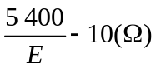（2分）
【名师解析】（1）设毫安表每格表示的电流大小为，则当电阻箱的阻值为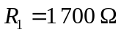时，由闭合电路欧姆定律可得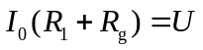；当电阻箱的阻值为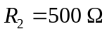时，则有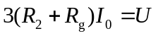，两式联立并代入数据可解得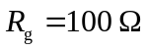，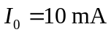，故该毫安表的量程为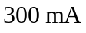；（2）要将量程为的毫安表改装成量程为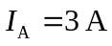的电流表，则需在毫安表两端并联一个电阻，设其阻值为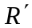，则有
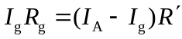，代入数据可解得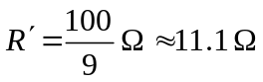；（3）由题意可知，改装后电流表的总电阻
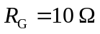，设流过光敏电阻的电流大小为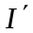（单位：A），则有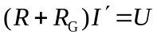成立，且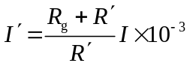，即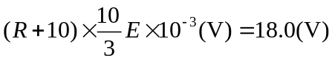，整理可得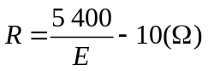。
8．（9分）超高亮LED灯与传统的照明灯相比，有寿命长、低耗、彩色鲜艳、点亮速度快等特点。被广泛地应用于商场照明、舞台灯光控制、汽车尾灯等诸多领域。为探究LED灯的性能，某兴趣小组想描绘某发光二极管（LED灯）的伏安特性曲线，实验测得它两端的电压U和通过它的电流I的数据如下表所示。
序号 | U/（V） | I/（mA）
1 | 0.00 | 0.00
2 | 2.56 | 0.30
3 | 2.83 | 2.60
4 | 2.90 | 8.21
5 | 3.00[来源:学科网][来源:学科网ZXXK] | 30.24
（1）实验应该选择的电路图为 ；并根据你选择的电路图，用笔画线代替导线将实物图1中的连线补充完整。
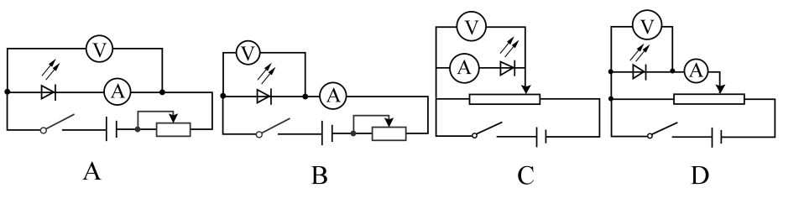
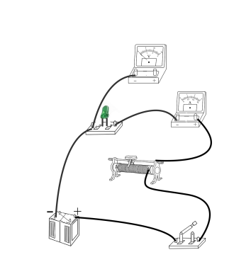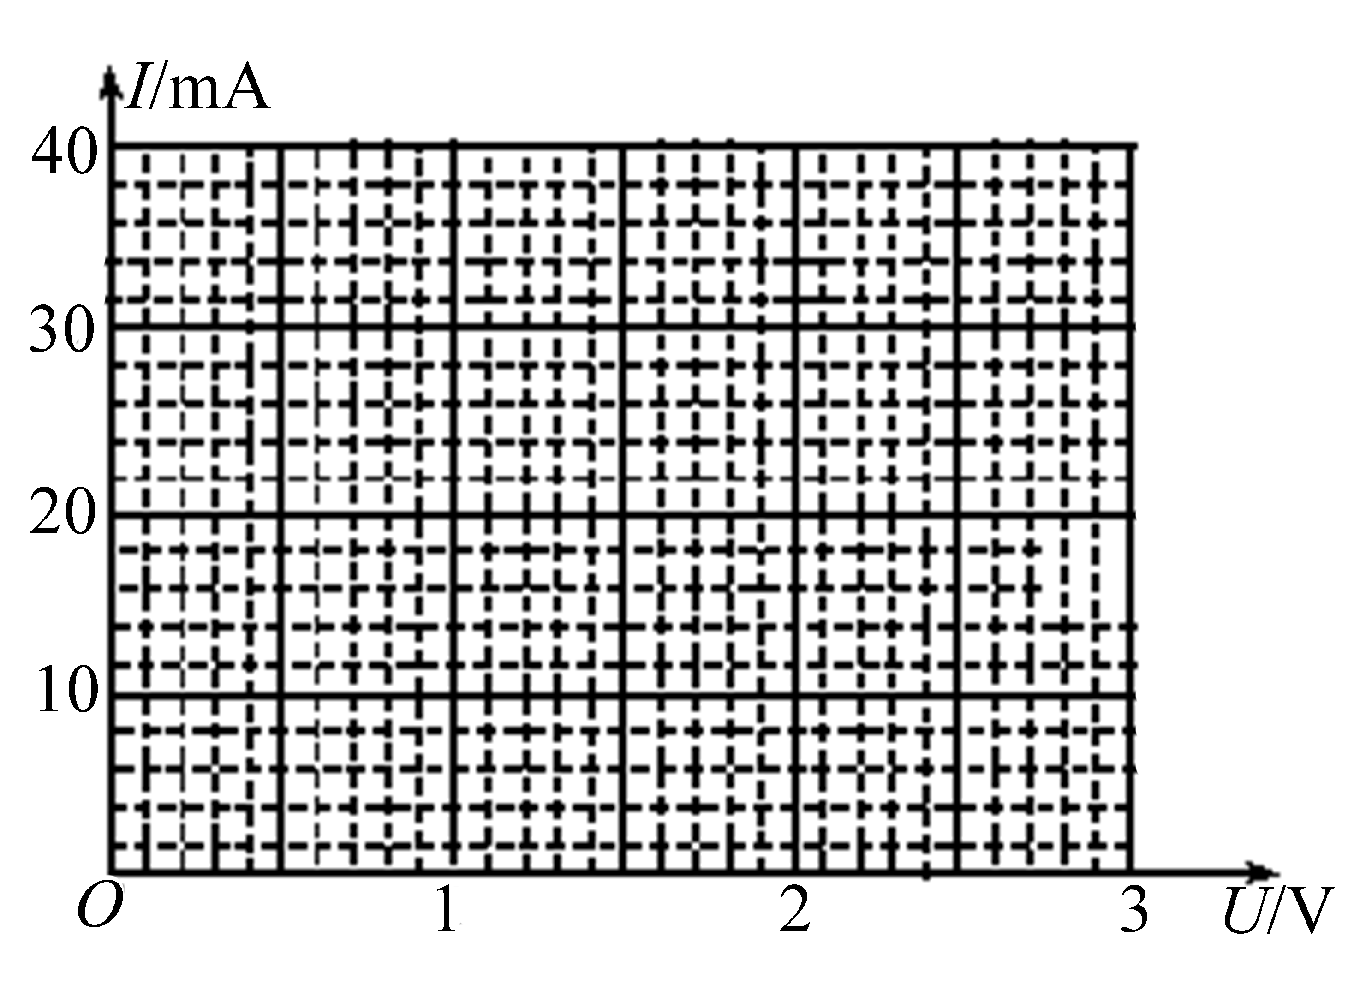
图1 图2
（2）根据实验得到的数据，在如图2所示的坐标纸上描绘出该发光二极管（LED灯）的伏安特性曲线；
（3）采用（1）中所选的电路，发光二极管（LED灯）电阻的测量值 （填“大于”“等于”或“小于”）真实值。
（4）若实验中该发光二极管（LED灯）最佳工作电流为8 mA，现将此发光二极管（LED灯）与电动势为3 V、内阻不计的电源两端相接，还需要串联一个阻值R=_________Ω的电阻，才能使它工作在最佳状态。（结果保留两位有效数字）
【参考答案】（9分）
（1）C（1分） 如图所示（2分）
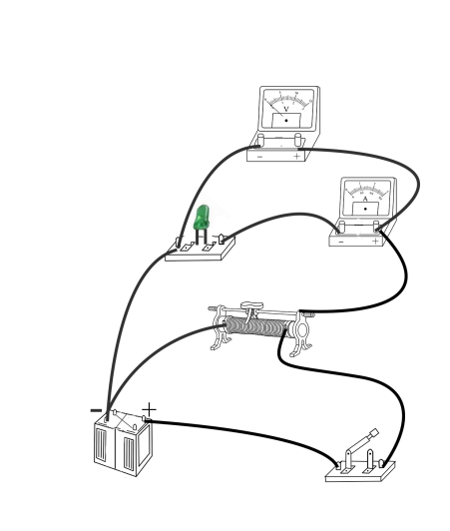
（2）根据表中数据描绘出该发光二极管（LED灯）的伏安特性曲线（2分）
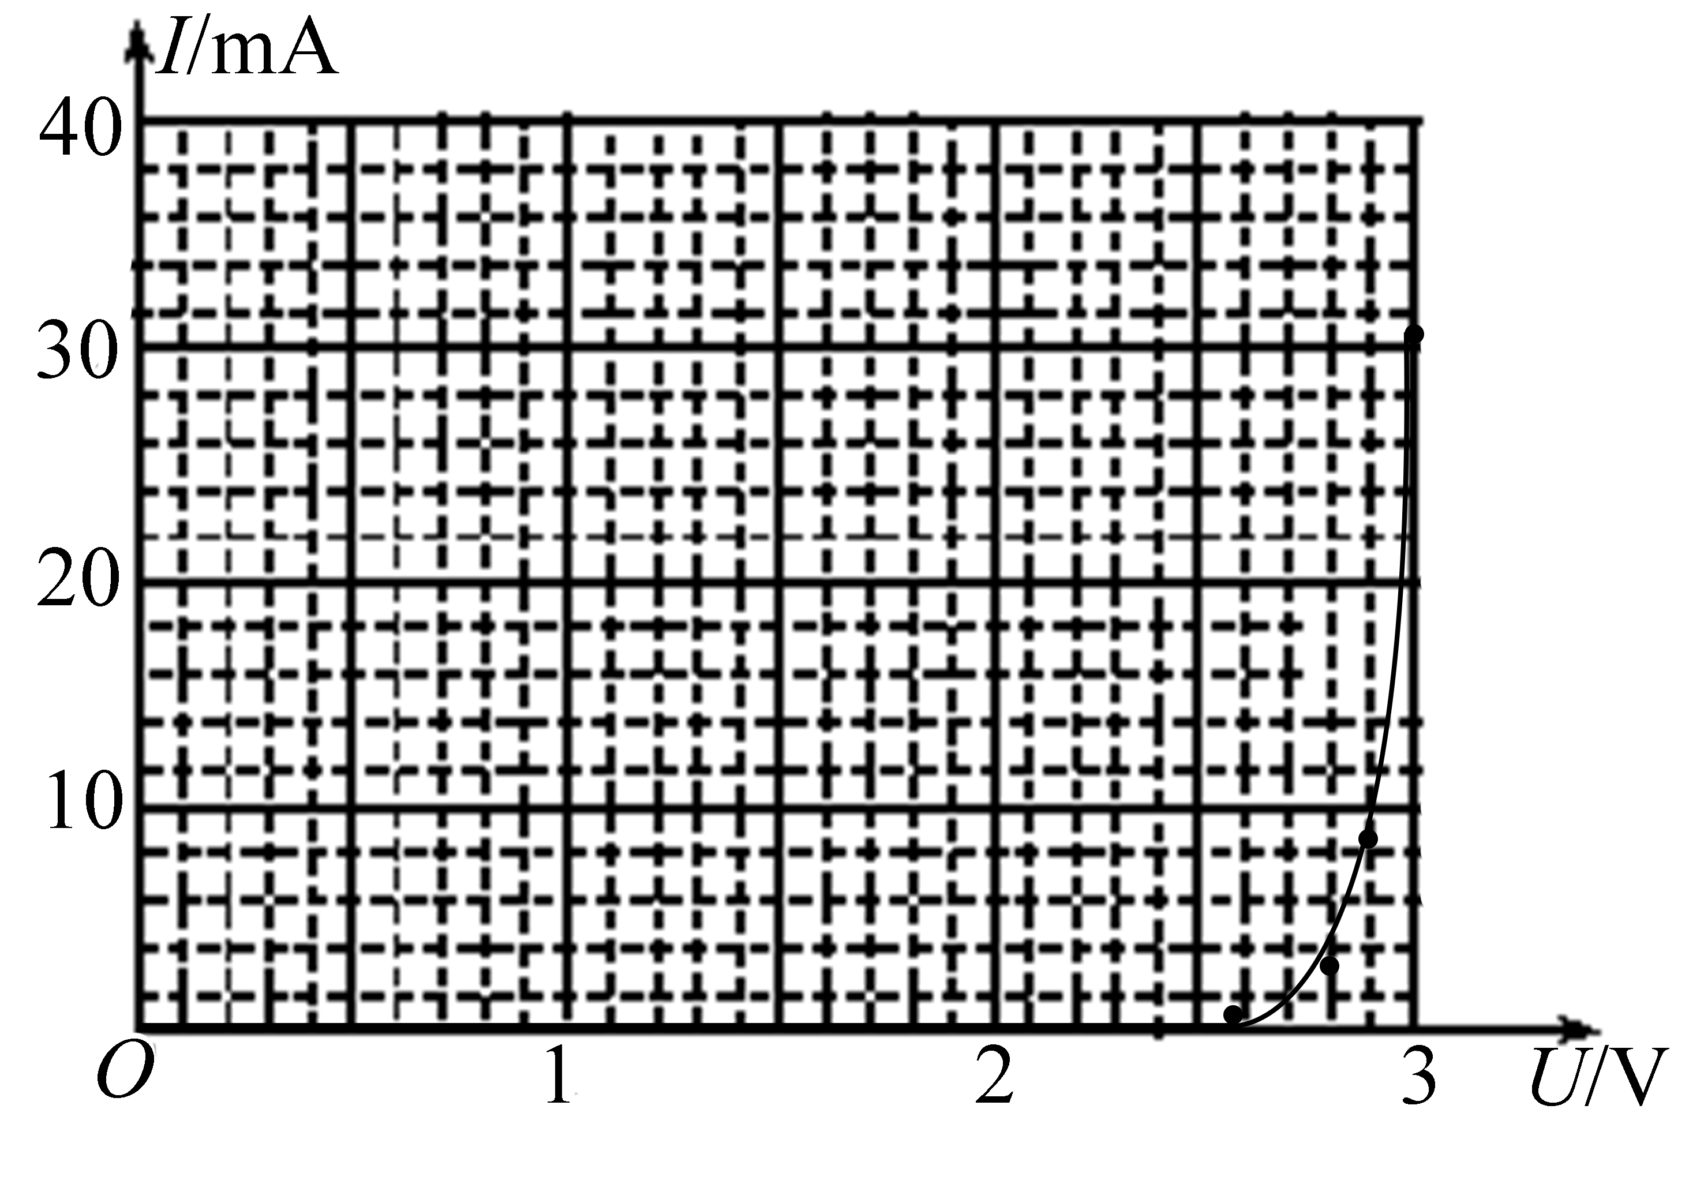
（3）大于（2分） （4）15（2分）
【名师解析】（1）根据题中表格数据可知，发光二极管（LED灯）的电阻较大，电流表采用内接法，选C项；实物连接如图：
（2）根据表中数据描绘出该发光二极管（LED灯）的伏安特性曲线。
（3）由于电流表为内接法，电流表分压使测量值偏大；
（4）根据图象可读出I=8 mA时，对应的电压U=2.88 V，可得串联电阻两端的电压为0.12 V，故可求出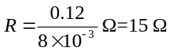。
9.（2017太原二模）容量和内阻是电池的两个重要参数，电池的容量就是电池放电时能输出的总电荷量，通常以安培小时(A·h)或毫安小时(mA·h)做单位。某实验小组为粗略测量手机电池在25℃下充满电时的内阻和容量，进行了如下实验：
①控制电池温度为25℃；
②正常使用手机至自动关机，取出电池，用数字电压表
（视为理想电压表）测出电池电压U₀=2.75V;
③将电池装入手机，用充电器对手机充电至100%；
④将电池从手机中取出，按图1接入电路，闭合K₁，读出数字电压表的示数U₁=4.18V;[来源:学科网]
⑤接着闭合K₂，读出数字电压表和电流表的示数U₂=4.16V、I₂=0.20A．断开开关；
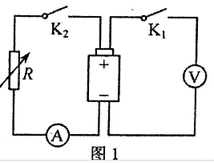
⑥调节电阻R至合适的阻值且保持不变，闭合开关K₁、K₂的同时开始计时，每隔一段时间记录一次电流表和电压表的示数。当电压表示数降为U_{o}=2.75V时断开开关，停止计时。
下表是记录的三组数据，其他数据已描到图2中：
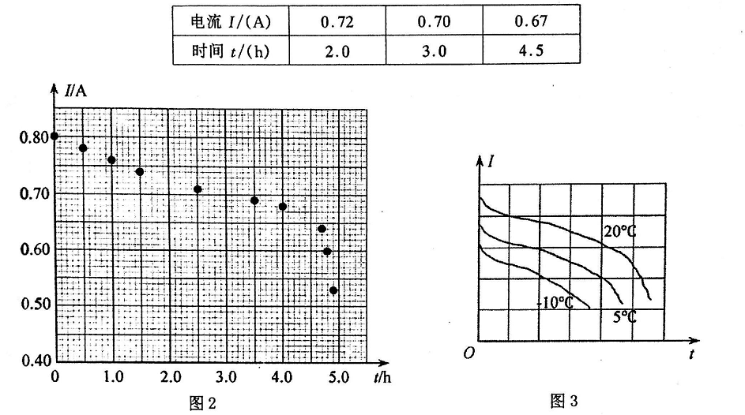
完成下列问题：
(1)该电池充满电时的内阻约为r=____Ω
(2)将表中数据描在图2中并绘出I-t图线；
(3)该锂电池的容量约为____A·h（保留两位有效数字）；
(4)之后，实验小组继续用上述方法（R的值不变）描绘出该锂电池在20℃、5℃和- 10℃温度下电池的放电曲线如图3所示，可知下列说法正确的是
A.同一电池充满电后在高温环境中比在低温环境中内阻小
B．同一手机在低温环境比在高温环境中待机时间长
C．锂电池的内阻是定值，无论如何使用均不会发生变化
D.不同的使用方法和不同的使用环境，锂电池的实际容量会发生变化
【参考答案】(1)0.10 (2)如图 （3）3.5 (4) A D
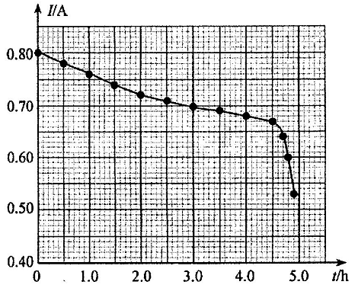
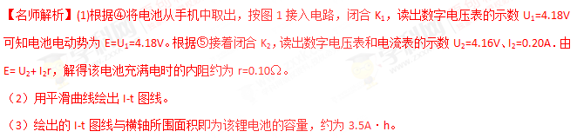（4）根据描绘出该锂电池在20℃、5℃和- 10℃温度下电池的放电曲线可知，温度越高，放电电流越大，电池容量越大，所以同一电池充满电后在高温环境中比在低温环境中内阻小，选项A正确；由于低温环境下电池容量小，所以同一手机在低温环境比在高温环境中待机时间短，选项B错误；锂电池的内阻不是定值，选项C错误；不同的使用方法和不同的使用环境，锂电池的实际容量会发生变化，选项D正确。

